|  |  |  |  |
| --- | --- | --- | --- |
| МІНІСТЕРСТВО ОСВІТИ І НАУКИ УКРАЇНИ  КИЇВСЬКИЙ НАЦІОНАЛЬНИЙ УНІВЕРСИТЕТ імені Тараса Шевченка  ФАКУЛЬТЕТ ІНФОРМАЦІЙНИХ ТЕХНОЛОГІЙ  **Кафедра програмних систем і технологій**  Дисципліна  **«Прикладна математика»**  **Практична робота № 6**  Варіант №2  **на тему:**  **«Символьні обчислення. Застосування комплексних чисел»** | | | |
| **Виконав:** | Варава Павло Олександрович | **Перевірила**: | Ковтун О.І |
| Група | ІПЗ-24мс | Дата перевірки |  |
| Форма навчання | денна | Бали |  |
| Спеціальність | 121 |
| 2020 | | | |

**ЗМІСТ**

**Завдання 1:**

Знайти похідні першого порядку функції у = / ( х ):

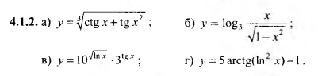

**Хід рішення :**

1. Створити функцію котангенса
2. Використовуючи функції diff та pprint знайти похідні

**Код програми:**

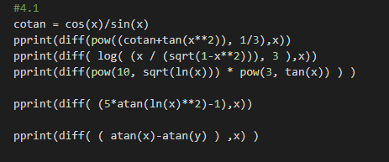

**Результат роботи програми:**

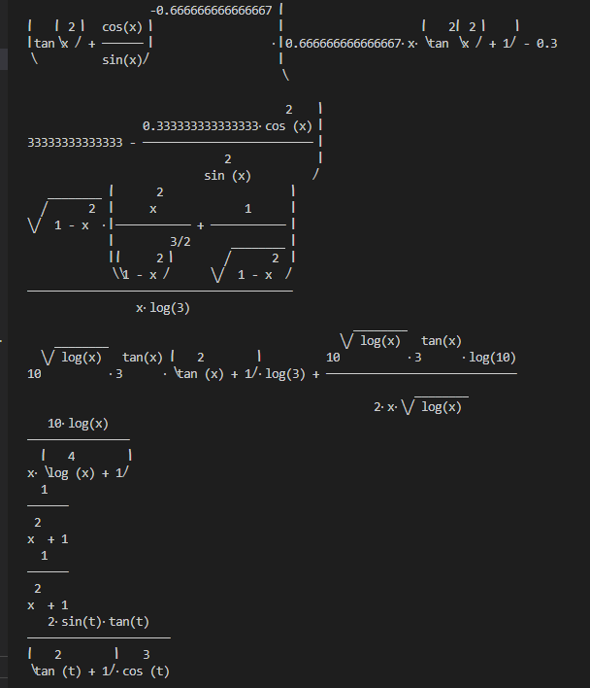

**Примітка:**

-0.6666667 – отримали через те що запис кореню в третій степені мав форму “*вираз1/3”*

**Завдання 2:**





**Хід рішення :**

1. Задати параметри х та у
2. Створити функцію диференціювання з параметрами х та у.

**Код програми:**

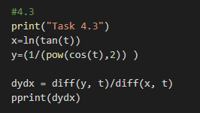

**Результат роботи програми:**

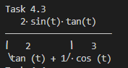

**Завдання 3:**





**Хід рішення :**

1. Задати параметри для х, задати символьне значення
2. Створити функцію диференціювання з параметрами.

**Код програми:**

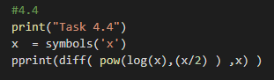

**Результат роботи програми:**

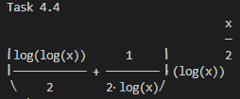

**Завдання 4:**





**Хід рішення :**

1. Занести вирази в значення функції
2. Обчислити границі функції.

**Код програми:**

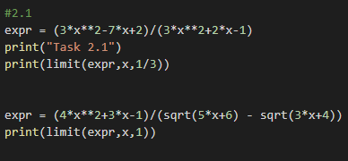

**Результат роботи програми:**



**Завдання 5:**





**Хід рішення :**

1. Занести вирази в значення функції
2. Обчислити границі функції.

**Код програми:**

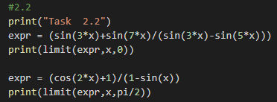

**Результат роботи програми:**



**Завдання 6:**



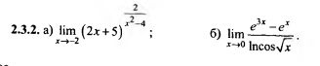

**Хід рішення :**

1. Занести вирази в значення функції
2. Обчислити границі функції.

**Код програми:**

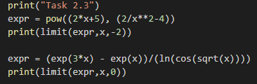

**Результат роботи програми:**



**Завдання 7:**





**Хід рішення :**

1. Занести вирази в значення функції
2. Повторно розширити функцію.

**Код програми:**

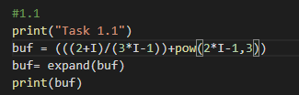

**Результат роботи програми:**



**Завдання 8:**





**Хід рішення :**

1. Занести вирази в значення функції
2. Повторно розширити функцію.

**Код програми:**

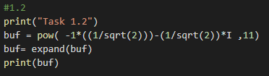

**Результат роботи програми:**



**Завдання 8:**





**Хід рішення :**

1. Надати символьного значення змінній х
2. Знайти корені рівняння х3+8=0

**Код програми:**

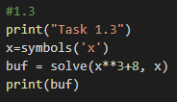

**Результат роботи програми:**



**Висновки.**

На даній лабораторній роботі навчився виконувати операції диференціювання та обчислення границь функції . Ознайомився з роботою функції diff та pprint.